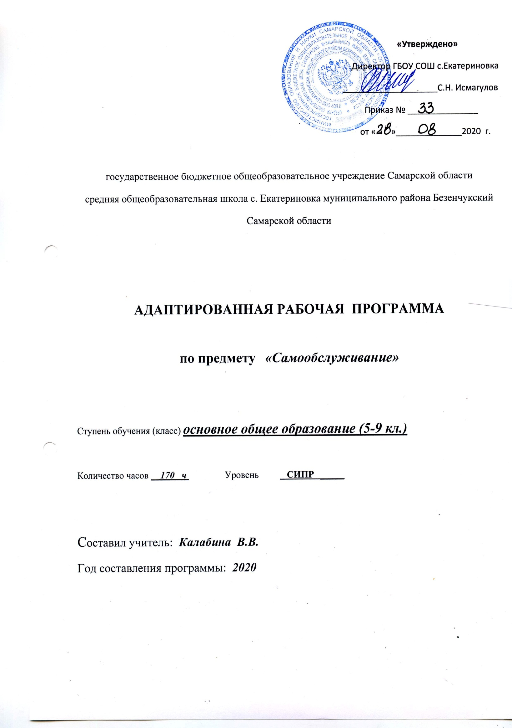

Рабочая программа разработана на основе:
- Адаптированной основной образовательной программы общего образования, разработанной на основе ФГОС для обучающихся с нарушениями опорно-двигательного аппарата с тяжелыми множественными нарушениями в развитии ГБОУ СОШ с. Екатериновка м. р. Безенчукский Самарской области;

- Рабочая программа составлена на основе Программы образования учащихся с умеренной и тяжелой умственной отсталостью под редакцией Л.Я.Баряевой, Н.Н.Яковлевой (Спб.:ЦДК проф.Л.Б.Баряевой, 2016) и является приложением к адаптированной основной общеобразовательной программе ООО для обучающихся с НОДА (вариант 6.4.)
В рамках реализации федерального государственного образовательного стандарта начального общего образования изучения учебного предмета «Самообслуживание»
Классы | Количество часов в неделю | Количество часов в год
5 класс | 1 ч | 34 ч
6 класс | 1 ч | 34 ч
7 класс | 1 ч | 34 ч
8 класс | 1 ч | 34 ч
9 класс | 1 ч | 34 ч

- Планируемые результаты освоения учебного предмета

Личностные результаты:
- благодарить взрослых, воспитывать готовность оказывать взрослым посильную помощь по поддержанию порядка в классной комнате «принести нужную вещь, положить вещь на место»;
- воспитывать привычку убирать вещи на место после занятий, включать детей в посильный труд;
- положительно относиться к занятиям;
- понимать необходимость занятий по гигиене и самообслуживанию;
- стать более успешным в учебной деятельности;
- с заинтересованностью воспринимать учебный материал;
- мотивировать свои действия;
- ориентироваться на понимание причин своих успехов в учебной деятельности;
- самостоятельно оценивать собственную деятельность;
- осознавать смысл, оценивать и анализировать свои поступки с точки зрения усвоенных моральных и этических норм;
- анализировать и характеризовать эмоциональные состояния и чувства окружающих, строить свои взаимоотношения с их учетом;
- выражать готовность в любой ситуации поступить в соответствии с правилами поведения;
- проявлять в конкретных ситуациях доброжелательность, доверие, внимательность, помощь и др.;
- придерживаться основных правил и норм природоохранного и здоровьесберегающего поведения.
Предметные результаты:
- умение следить за своим внешним видом; устранять неполадки в одежде; снимать и надевать одежду в определенном порядке; аккуратно складывать вещи;
- правильно, в нужной последовательности мыть лицо и руки, пользуясь мылом; перед мытьем рук и умыванием подворачивать рукава рубашки или платья, не обливаться водой при умывании, правильно и досуха вытираться; пользоваться индивидуальной расческой, носовым платком;
- своевременно и аккуратно совершать свой туалет, пользоваться туалетной бумагой, мыть руки после посещения туалета;
- овладение названиями частей тела: (голова, глаза, волосы, туловище, ноги, руки);
- применение предметов санитарии и гигиены;
- овладение названиями предметов одежды и обуви;
- знание название столовых приборов;
- умение пользоваться предметами гигиены;
-умение следить за чистотой своей одежды и обуви;
- умение пользоваться столовыми приборами;
- правильно вести себя в общественных местах.

- Содержание предмета

Программа представлена следующими разделами:

Гигиена тела.
Научить детей показывать и называть правую и левую руку. Уметь показывать и называть пальцы (большой, указательный, средний, безымянный, мизинец), правую и левую ногу, части тела: лоб, подбородок, затылок, щеки, губы. Закрепление ранее приобретенных навыков. Уметь чистить зубы, полоскать рот. Уметь мыть ноги. Уметь пользоваться носовым платком. Уметь причесываться и следить за аккуратностью волос.
Уметь следить за своим внешним видом: заправлять рубашку в брюки, застегивать рубашку и брюки на все пуговицы, расправлять складки воротничка. Знать, в каком порядке надевать разные части одежды. Учить различать лицевую сторону от изнанки, застегивать и расстегивать пуговицы. Различать обувь для правой и левой ноги. Уметь шнуровать ботинки и развязывать завязанные шнурки.
Уход за одеждой и обувью.
Уметь следить за своим внешним видом: заправлять рубашку в брюки, застегивать рубашку и брюки на все пуговицы, расправлять складки воротничка. Знать, в каком порядке надевать разные части одежды. Учить различать лицевую сторону от изнанки, застегивать и расстегивать пуговицы. Различать обувь для правой и левой ноги. Уметь шнуровать ботинки и развязывать завязанные шнурки. Развешивание одежды на вешалки, раскладывание на спинки стула и складывание перед сном. Чистка щеткой платья, пальто, головного убора.
Виды обуви. Повторение и закрепление пройденного в младших классах. Уход за обувью: удаление пыли и налипшей грязи с кожаной обуви; мытье резиновой обуви.
Продолжить обучение шнуровке ботинок и завязыванию и развязыванию шнурка.
Навыки владения иглой и наперстком. Правила техники безопасности при работе с ручной иглой. Сведения об иглах. Гигиенические правила владения нити. Завязывание узелка. Понятие о простых швах. Шитье по проколам.
Практическая работа. Вдевание нити в иглу, завязывание узелка, тренировочные упражнения по выполнению простых ручных швов на изделиях.

Уход за жилищем.
Закрепление всех навыков, полученных в младших классах по уборке помещения.
Наш дом. Название мебели и ее назначение. Гигиенические правила уборки в классе. Уборка и заправка своей постели. Назначение каждого предмета постельного белья.
Уборка и соблюдение порядка на письменном столе. (Размещение книг и других письменных принадлежностей по своим местам, вытирание пыли и соблюдение порядка).
Практическая работа. Проведение ежедневной и еженедельной влажной уборки дома. Уход за комнатными цветами. Предметы для подметания пола (веник, щетка, совок).

Приготовление пищи.
Продукты питания. Узнавание (различение) напитков (вода, чай, сок, какао, лимонад, компот, квас, кофе). Узнавание напитка по упаковке.
Узнавание (различение) молочных продуктов (молоко, йогурт, творог,
сметана, кефир, масло, мороженое). Узнавание упаковок с молочным продуктом. Знание (соблюдение) правил хранения молочных продуктов.
Знание (соблюдение) правил хранения мясных продуктов. Узнавание (различение) рыбных продуктов, готовых к употреблению (крабовые палочки, консервы, рыба (копченая, соленая, вяленая) и требующих обработки (приготовления). Знакомство со способами обработки (приготовления) рыбных продуктов.
Знание (соблюдение) правил хранения рыбных продуктов. Узнавание (различение) муки и мучных изделий, готовых к употреблению (хлеб, батон, пирожок, булочка, сушки, баранки, сухари) и требующих обработки (приготовления) (макаронные изделия (макароны, вермишель, рожки).
Знакомство со способами обработки (приготовления) мучных изделий.
Знание (соблюдение) правил хранения мучных изделий. Узнавание (различение) круп и бобовых, готовых к употреблению (консервированная фасоль, кукуруза, горошек, свежий горох) и требующих обработки (приготовления) (греча, рис, пшено и др. крупы, бобовые). Знакомство со способами обработки (приготовления) круп и бобовых. Знание (соблюдение) правил хранения круп и бобовых. Узнавание (различение) кондитерских изделий (торт, печенье, пирожное, конфета, шоколад). Знание (соблюдение) правил хранения кондитерских изделий. Приготовление блюда.
Подготовка к приготовлению блюда. Знание (соблюдение) правил гигиены при приготовлении пищи. Выбор продуктов, необходимых для приготовления блюда. Выбор инвентаря, необходимого для приготовления блюда. Обработка продуктов. Мытье продуктов. Чистка овощей. Резание ножом. Нарезание продуктов кубиками (кольцами, полукольцами).
Натирание продуктов на тёрке. Раскатывание теста. Перемешивание продуктов ложкой (венчиком, миксером, блендером).
Поддержание чистоты рабочего места в процессе приготовления пищи.
Соблюдение последовательности действий при варке яйца: выбор продуктов
(яйца), выбор кухонного инвентаря (кастрюля, шумовка, тарелка), мытьё яиц,
закладывание яиц в кастрюлю, наливание воды в кастрюлю, включение плиты, постановка кастрюли на конфорку, установка времени варки на таймере, выключение плиты, вынимание яиц. Соблюдение последовательности действий при приготовлении бутерброда: выбор продуктов (хлеб, колбаса, помидор, масло), выбор кухонного инвентаря
(тарелка, доска, нож), нарезание хлеба, нарезание колбасы, нарезание помидора, намазывание хлеба маслом, сборка бутерброда (хлеб с маслом, колбаса, помидор).

- Тематическое планирование с характеристикой основных видов деятельности
для учащихся 5 класса

№  п/п | Наименование разделов | Количество часов | Содержание тем учебного предмета
1 | Гигиена тела. | 5 ч | Показывают и называют правую и левую руку; показывают и называют пальцы (большой, указательный, средний, безымянный, мизинец), правую и левую ногу, части тела: лоб, подбородок, затылок, щеки, губы.  Закрепление ранее приобретенных навыков.  Чистят зубы, полоскают рот.  Уметь мыть ноги.  Пользуются носовым платком.  Уметь причесываться и следить за аккуратностью волос.
2 | Уход за одеждой и обувью | 9 ч | Следят за своим внешним видом: заправлять рубашку в брюки, застегивать рубашку и брюки на все пуговицы, расправлять складки воротничка.  Знать, в каком порядке надевать разные части одежды. Различают лицевую сторону от изнанки, застегивают и расстегивают пуговицы, различать обувь для правой и левой ноги.  Развешивают одежды на вешалки, раскладывают на спинки стула и складывание перед сном.  Чистят щеткой пальто, головной убор.  Называют виды обуви. Уход за обувью: удаление пыли и налипшей грязи с кожаной обуви; мытье резиновой обуви.  Продолжают обучение шнуровке ботинок и завязыванию и развязыванию шнурка.  Соблюдают правила техники безопасности при работе с ручной иглой. Гигиенические правила владения нити. Завязывание узелка. Понятие о простых швах. Шитье по проколам.  Вдевают нити в иглу, завязывают узелок.  Выполняют тренировочные упражнения по выполнению простых ручных швов на изделиях.
3 | Уход за жилищем. | 4 ч | Называют мебель и ее назначение. Гигиенические правила уборки в доме.  Убирают и заправляют свою постель. Назначение каждого предмета постельного белья.  Убирают и соблюдают порядок на письменном столе. (Размещение книг и других письменных принадлежностей по своим местам, вытирание пыли и соблюдение порядка).  Проведение ежедневной и еженедельной влажной уборки дома.  Ухаживают за комнатными цветами.  Узнают предметы для подметания пола (веник, щетка, совок).
4 | Приготовление пищи | 16 ч | Узнают / различают напитки.  Узнают напитки по упаковке.  Узнают / различают молочные продукты.  Узнают упаковки с молочным продуктом.  Знание / соблюдение правил хранения молочных продуктов.  Узнают / различают мясные продукты, готовых к употреблению.  Знакомятся со способами обработки (приготовления) мясных продуктов.  Знание / соблюдение правил хранения мясных продуктов. Узнавание / различение рыбных продуктов, готовых к употреблению.  Знакомство со способами обработки (приготовления) рыбных продуктов.  Знание / соблюдение правил хранения рыбных продуктов. Узнавание / различение муки и мучных изделий, готовых к употреблению.  Знакомятся со способами обработки (приготовления) мучных изделий.  Знание / соблюдение правил хранения мучных изделий. Узнавание / различение круп и бобовых, готовых к употреблению.  Знакомятся со способами обработки (приготовления) круп и бобовых.  Знание / соблюдение правил хранения круп и бобовых. Узнают / различают кондитерские изделия.  Знают / соблюдают правила хранения кондитерских изделий.  Поддерживают чистоту рабочего места в процессе приготовления пищи.
 | Всего | 34 часа

